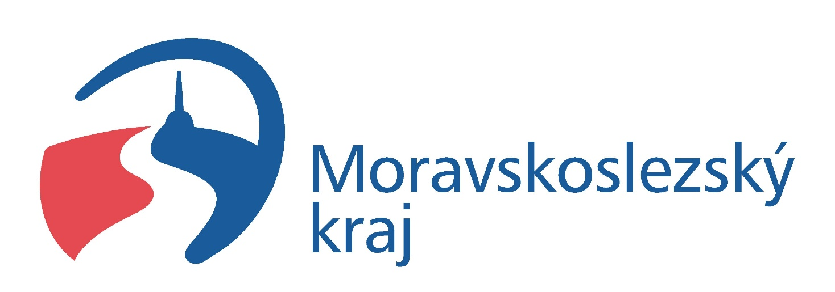
Sponzoři:
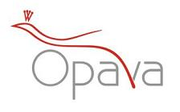

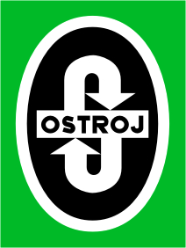

ČSS, z.s. – sportovně střelecký klub OSTROJ OPAVA

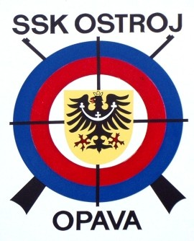

PROPOZICE
STŘELECKÉ SOUTĚŽE

POHÁR OSTROJE

LM, SM 60 a 3x20

neděle 8. května 2022

Datum soutěže: neděle 8. 5. 2022
Místo konaní: střelnice Svatá Anna v Opavě
Pořadatel: ČSS, z.s. – sportovně střelecký klub Ostroj Opava

Organizační výbor soutěže:
Ředitel závodu: Jiří Krečmer
Hlavní rozhodčí: Pavlína Krečmerová rozhodčí č. A 1541
PHK: Ing. Jiří Krečmer rozhodčí č. B 1641
Vlasta Zatloukalová rozhodčí č. B 0402
RPČ: Mgr. Jiří Hromada rozhodčí č. C 1885
Mgr. Gabriela Ženatá rozhodčí č. C 1440

Disciplíny: LM, SM 60, 3x20, semifinále, finále (dle počasí)

Kategorie: - muži, junioři
- ženy, juniorky, dorostenci, dorostenky

Startovné: 150 Kč za jednotlivce a 1 disciplínu

Podmínky účasti: pro členy ČSS, z. s. a AVZO s platným
průkazem a registrační vložkou, zbrojním
průkazem a průkazem zbraně.

Odměny: Odměny pro první 3 závodníky
v každé kategorii.
LM, SM 3x20 po finále finanční odměny.

Přihlášky: Pavlína Krečmerová
mobil: 737 443 791
E-mail: gavenda.ssk@seznam.cz

Orientační
časový rozvrh-hod. :
8:30 začátek závodu LM, SM 60
11:00 začátek závodu LM, SM 3x20
a dle počasí semifinále a finále na
elektronické terče
17:00 konec závodu

Hosp. ustanovení: Závodníci se účastní na vlastní náklady,
příp. na náklady vysílající organizace,
zbraně a střelivo vlastní.

Techn. ust.: Střelnice je vybavena stojany pro dalekohledy
a podložkami pod střelce. Střílí se na posuvné
terčové zařízení, celkem 23 stavů.
Finále na elektronické terče.

Protesty: Podle PSS do 20 min. po zveřejnění výsledků
s vkladem 500 Kč do rukou hlavního rozhodčího.

Pojištění: Pojistkou ČSS č. 85-59901818-6
Kooperativa a.s.

Zdrav. zabezp.: Pořadatelem a poliklinikou v Opavě.

Občerstvení: V omezeném množství na střelnici.

Všeob. ust.: Pořadatel si vyhrazuje právo na případné změny,
které budou sděleny před zahájením soutěže.

Srdečně zvou pořadatelé

V Opavě 6. 4. 2022

Jiří Krečmer
předseda
ČSS, z.s. – SSK Ostroj Opava

